Produktspesifikasjon for

Døgnhvileplass (809)
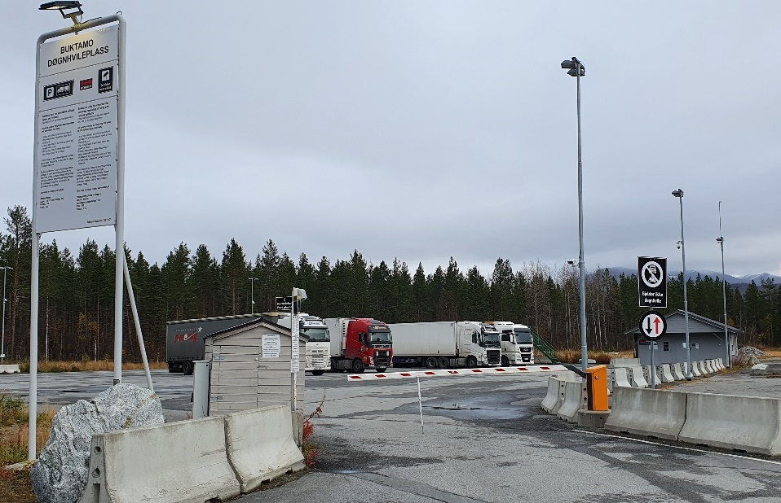
Figur 1 Døgnhvileplass (Foto: Randi Skoglund, Statens vegvesen)

Innhold
1 Innledning 2
2 Om vegobjekttypen 2
3 Bruksområder 2
4 Registreringsregler med eksempler 3
5 Relasjoner 11
6 Egenskapstyper 12
7 UML-modell 19

Innledning
Dette er en produktspesifikasjon for vegobjekttypen Døgnhvileplass i NVDB. Produktspesifikasjon er oppdatert i henhold til Datakatalogversjon 2.29
Sist oppdatert dato: 2022.06.10

Om vegobjekttypen
Tabell 2-1 gir generell Informasjon om vegobjekttypen hentet fra Datakatalogen
Tabell 2-1 Informasjon om vegobjekttypen
Navn vegobjekttype: | Døgnhvileplass
Definisjon: | Et område som er tilrettelagt for hensetting av vogntog i langtransport slik at sjåførene kan innta normal døgnhvile.
Representasjon i vegnettet: | Punkt
Kategoritilhørighet | Kategori 1 - Nasjonale data 1
Sideposisjonsrelevant: | Kan
Kjørefeltrelevant: | Nei
Krav om morobjekt | Nei
Kan registreres på konnekteringslenke | Nei

Bruksområder
Tabell 3-1 gir oversikt over viktige bruksområder for NVDB-data. Det er markert hvilke av disse som er aktuelt for denne vegobjekttypen. I noen tilfeller er det gitt mer utfyllende informasjon.
Tabell 3-1 Oversikt over bruksområder
Bruksområde | Relevant | Utfyllende informasjon
NTP - Oversiktsplanlegging | X
Vegnett - navigasjon | X
Statistikk
Beredskap | X
Sikkerhet | X
ITS | X
VTS – Info
Klima – Miljø
Vegliste – framkommelighet
Drift og vedlikehold | X
Annet bruksområde

Registreringsregler med eksempler

Registreringsregler
Nedenfor presenteres regler for registrering av data knyttet til gjeldende vegobjekttype. For noen regler er det i kolonne til høyre referert til utfyllende eksempler.
Nr. |  | Regel | Eks.
1 |  | Generelt
 | a | En forekomst av vegobjekttype Døgnhvileplass i NVDB gjenspeiler en konkret døgnhvileplass ute i vegnettet. Eksempler viser ulike varianter av Døgnhvileplass og hvordan disse skal registreres. | 4.2.1  4.2.2  4.2.3
 | b | Statens vegvesens veileder «Døgnhvileplass for tungtransporten» Håndbok V136, angir hvilke krav som må være oppfylt for at en hvileplass kan få godkjenning som døgnhvileplass med skilt og oppføring i NVDB.
2 |  | Omfang – hva skal registreres
 | a | Alle offisielle døgnhvileplasser knyttet til vegnettet i Norge skal registreres i NVDB.
 | b | Kategori-3 data knyttet til døgnhvileplass registreres ut fra egne behov.
3 |  | Forekomster – oppdeling ved registrering
 | a | En døgnhvileplass skal registreres som ett vegobjekt med en NVDBID.
4 |  | Egengeometri
 | a | En døgnhvileplass skal ha egengeometri flate. Flata avgrenser døgnhvileplassen geometrisk og måles inn i ytterkant av døgnhvileplass.
5 |  | Egenskapsdata
 | a | Det framkommer av oversikten i kapittel 6.1 hvilke egenskapstyper som kan angis for denne vegobjekttypen. Her framkommer det også hvilken informasjon som er absolutt påkrevd (1), påkrevd (2), betinget (3) og opsjonell (4). I kapittel 7.3 finnes UML-modell som gir oversikt over egenskaper og tilhørende tillatte verdier.
 | b | Egenskapstypen Navn angir stedsnavnet der døgnhvileplassen ligger. Fortrinnsvis brukes offisielt stedsnavn, men suffiks kan angis om nødvendig. Bruk av suffiks er mest aktuelt dersom det er flere døgnhvileplasser på et sted.
 | c | Egenskapstypen Lokalisert ved angir hvor døgnhvileplass er lokalisert. Dersom «Lokalisert ved=Annen virksomhet», skal en beskrive hva annen virksomhet er under egenskapstypen Merknad.
 | d | Egenskapstypen Kontaktinfo angir kontaktinfo til eier/ansvarlig som det er fysisk opplyst om i form av oppslag etc. på døgnhvileplassen. Dette kan typisk være firmanavn/kontaktperson/telefonnummer. Dersom det ikke er slik kontaktinfo, angir en dette med å legge inn «Kontaktinfo=Ingen kontaktinfo på døgnhvileplassen».
 | e | Egenskapstypen Driftsansvarlig angir hvem som er ansvarlig for drift av døgnhvileplassen. Det skal angis organisasjon/organisasjonsenhet, gjerne firmanavn.
 | f | Egenskapstypen Gebyr for strøm skal registreres for døgnhvileplasser som har tilgang til strøm.
 | g | Egenskapstypen Snøryddingsrampe angir om det er et sted på døgnhvileplassen der det er lagt til rette for å kunne fjerne snø fra kjøretøyet. | 4.2.4
 | h | Egenskapstypen Skiltet adkomst angir hvilken skilting det er i forbindelse med døgnhvileplass. | 4.2.5
 | i | Egenskapstypen Årlig tilskudd fra Statens vegvesen har sensitivitet 2. Dette betyr at egenskapsdata er unntatt fra offentlighet og vil ikke vises ved uttak av data. En må ha spesielle rettigheter for å kunne registrere denne egenskapen i NVDB.
6 |  | Relasjoner
 | a | Det framkommer av kapittel 5 hvilke relasjoner vegobjekttype kan inngå i. I kapittel 7.1 finnes UML-modell som gir oversikt over relasjoner.
7 |  | Lignende vegobjekttyper i Datakatalogen
8 |  | Stedfesting til vegnettet i NVDB
 | a | Døgnhvileplass registreres på vegtrasenivå.
 | b | Døgnhvileplass stedfestes som et punkt til vegnettet på den vegen som administrativt eier døgnhvileplassen. Dette punktet plasseres tilnærmet normalt inn på hovedvegen. | 4.2.6
 | c | Døgnhvileplass stedfestes på strekning der trafikantgruppe er kjørende.
 | d | Døgnhvileplass skal ikke stedfestes på kryss- eller sideanleggsdel.

Eksempler

Døgnhvileplass Buktamoen
Eksempelet viser døgnhvileplass på Buktamoen. Døgnhvileplassen er lagt inn med egengeometri flate, markert med rødt. Den knyttes til EV6 der trafikantgruppe en kjørende, og stedfestes normalt inn på denne vegen, markert med lyseblå prikk. Vegsystem E6 er tegnet med grå strek.
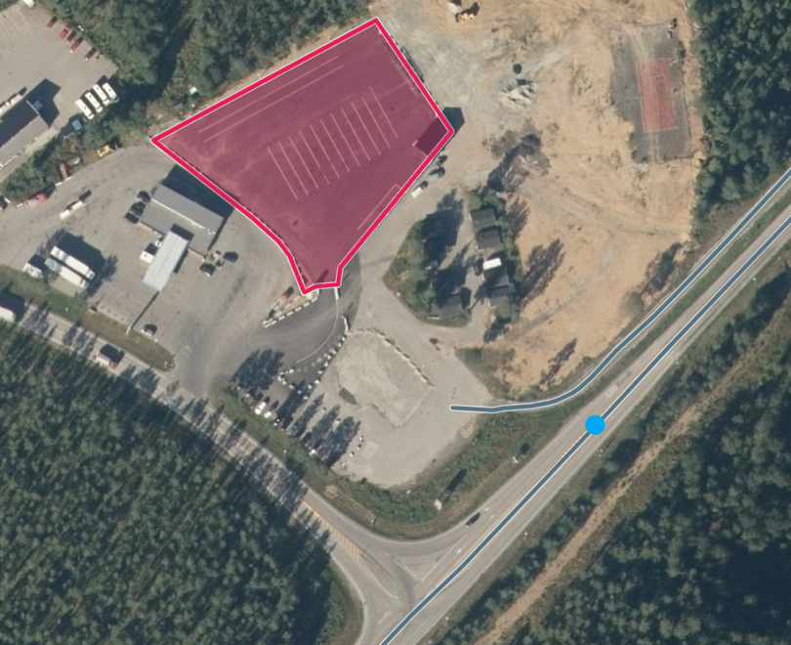 | STEDFESTING  EV6 S175D1 m9475  EGENSKAPSDATA  Døgnhvileplass  - Navn=Buktamo  - Lokalisert ved=Bensinstasjon  - Antall oppstillingsplasser vogntog=12 stk  - Skiltet atkomst=Ja, forhåndsvarsling og varsling ved avkjøring  - Kontaktinfo=Mob xxxxxxxx  - Driftsansvarlig=Buktamo Eiendom AS  - Areal, totalt=4400 m2  - Areal, kjørbart=  - Vaktordning=Regelmessig vakt  - Kameraovervåkning=Ja  - Belysning=Ja  - Stengt med bommer=Ja  - Reserveringssystem=Nei  - System som melder tilgjengelig kapasitet=Nei  - Farlig gods=Stengt  - Drivstoffyllingsanlegg=Ja  - Vaskeplass for trailere=Nei  - Tilgang til strøm=Ja  - Gebyr for strøm=Nei  - Toalett=Ja  - Dusj=Ja  - Kiosk=Ja  - Kafeteria=Nei  - Oppholdsrom=Ja  - Trådløst internett=Nei  - Kollektivtilbud til sentrum=Nei  - Gangavstand til servicetilbud=Ja  - Terminal/logistikkområde=Nei  - Årlig tilskudd fra Statens vegvesen= ‘er sensitive data’  - Merknad=Åpningsdato 20151023  - Prisnivå=2016  - Etableringsår=2015  - Eier=Privat  - Vedlikeholdsansvarlig=Privat
Foto: Vegkart

Døgnhvileplass Klett
Eksempelet viser døgnhvileplass på Klett. Døgnhvileplassen er lagt inn med egengeometri flate, markert med rødt. Den er knyttet til EV39 da den tilhører denne vegen, og stedfestes til hovedvegen, ikke gang-/sykkelveg eller kryssdel. Punktet er markert med lyseblå prikk i eksempelet. Vegsystem E39 er markert med grå strek.
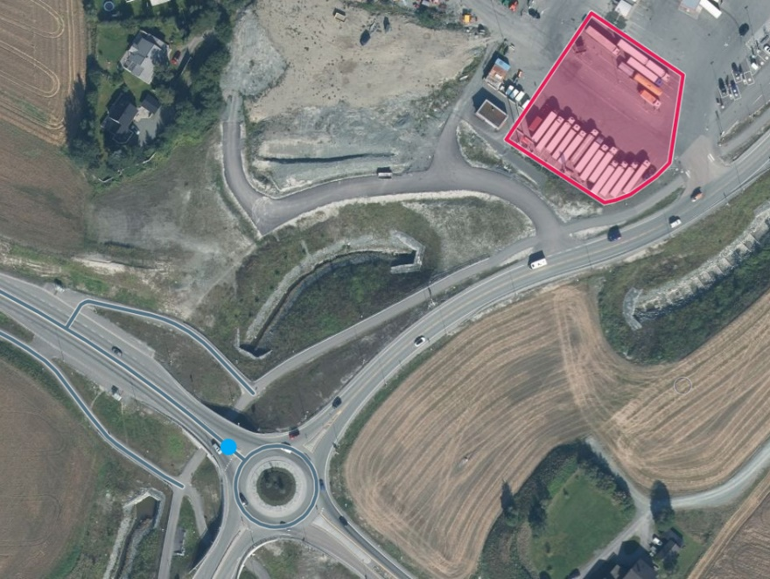 | STEDFESTING  EV39 S1D1 m10  EGENSKAPSDATA  Døgnhvileplass  - Navn=Klett  - Lokalisert ved=Bensinstasjon  - Skiltet atkomst=Ja, forhåndsvarsling og varsling ved avkjøring  - Antall oppstillingsplasser vogntog=22 stk  - Tilrettelagt for modulvogntog=Nei  - Kontaktinfo=Circle K Klett tlf: 72846790  - Driftsansvarlig=Circle K Norge AS  - Vaktordning=Regelmessig vakt  - Belysning=Ja  - Stengt med bommer=Nei  - Reserveringssystem=Nei  - System som melder tilgjengelig kapasitet=Nei  - Farlig gods=Ikke tilrettelagt spesielt  - Drivstoffyllingsanlegg=Ja  - Vaskeplass for trailere=Nei  - Snøryddingsrampe=Nei  - Tilgang til strøm=Ja  - Gebyr for strøm=Nei  - Toalett=Ja  - Dusj=Ja  - Kiosk=Ja  - Kafeteria=Ja  - Oppholdsrom=Nei  - Trådløst internett=Nei  - Kollektivtilbud til sentrum=Ja  - Gangavstand til servicetilbud=Ja  - Terminal/logistikkområde=Ja  - Årlig tilskudd fra Statens vegvesen= ‘er sensitive data’  - Prisnivå=2016  - Etableringsår=2016  - Eier=Privat  - Vedlikeholdsansvarlig=Privat
Foto: Vegkart

Døgnhvileplass Livold
Eksempelet viser døgnhvileplass Livold. Døgnhvileplassen er lagt inn med egengeometri flate, markert med rødt. Den ligger på en sideanleggsdel til EV39, men stedfestes til hovedvegen. Dette er markert med lyseblå prikk. Vegsystem E39 er markert med grå strek.
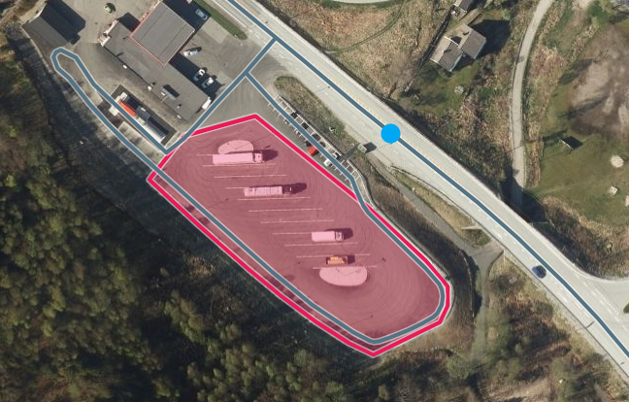 | STEDFESTING  EV39 S120D1 m5090  EGENSKAPSDATA  Døgnhvileplass  - Navn=Livold  - Lokalisert ved=Bensinstasjon  - Skiltet atkomst=Ja, varsling ved avkjøring  - Antall oppstillingsplasser vogntog=10 stk  - Tilrettelagt for modulvogntog=Ja  - Kontaktinfo=Nei  - Driftsansvarlig=Livold Eiendom  - Vaktordning=Ingen vakt  - Kameraovervåking=Nei  - Belysning=Ja  - Stengt med bommer=Nei  - Reserveringssystem=Nei  - System som melder tilgjengelig kapasitet=Nei  - Farlig gods=Ikke tilrettelagt spesielt  - Drivstoffyllingsanlegg=Ja  - Vaskeplass for trailere=Nei  - Snøryddingsrampe=Nei  - Tilgang til strøm=Nei  - Gebyr for strøm=Nei  - Toalett=Ja  - Dusj=Ja  - Kiosk=Nei  - Kafeteria=Nei  - Oppholdsrom=Nei  - Trådløst internett=Nei  - Kollektivtilbud til sentrum=Nei  - Gangavstand til servicetilbud=Ja  - Terminal/logistikkområde=Nei  - Årlig tilskudd fra Statens vegvesen= ‘er sensitive data’  - Prisnivå=2016  - Etableringsår=2018  - Eier=Stat, Statens vegvesen  - Vedlikeholdsansvarlig=Privat
Foto: Vegkart

Snøryddingsrampe
Eksempelet viser utforming av snøryddingsrampen som står på døgnhvileplass ved E6 på Biri,
Snøryddingsrampe=Ja
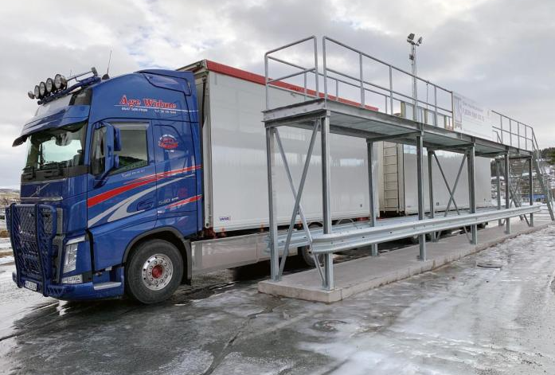
Foto: Eli Ramstad, Statens vegvesen

Skilting av døgnhvileplass
Eksempelet viser skilting av døgnhvileplass. Skilting av døgnhvileplass gjøres ved hjelp av symbol 807.4 Vogntog sammen med symbol 767 Parkering. Kombinasjonen er forbeholdt døgnhvileplasser som tilfredsstiller Statens vegvesen sine krav til en døgnhvileplass (Håndbok V136, Døgnhvileplasser for tungtransporten).
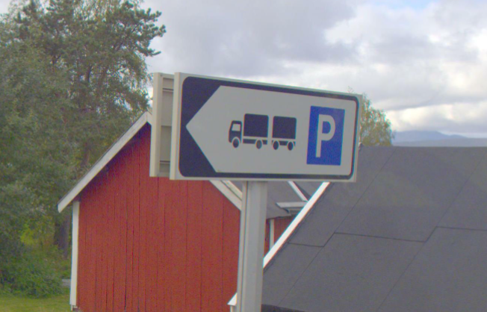
Foto: Vegbilder, Statens vegvesen

Stedfesting av døgnhvileplass
Eksempelet viser hvordan en skal stedfeste Døgnhvileplass til vegnettet i ulike situasjoner. Døgnhvileplassen er markert med rød flate i kartet, mens stedfestingen er markert med lyseblå prikk. Vegen som administrativt eier døgnhvileplassen er markert med grå strek.
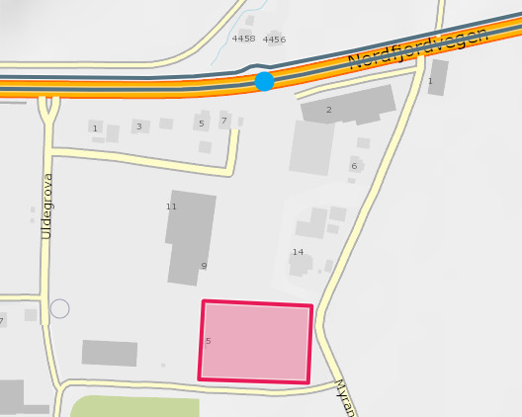 | STEDFESTING:  Døgnhvileplassen stedfestes normalt inn på vegen som administrativt eier døgnhvileplassen. Den tilknyttes strekning der trafikantgruppe er kjørende, ikke på gang-/sykkelveg.
Foto: Vegkart
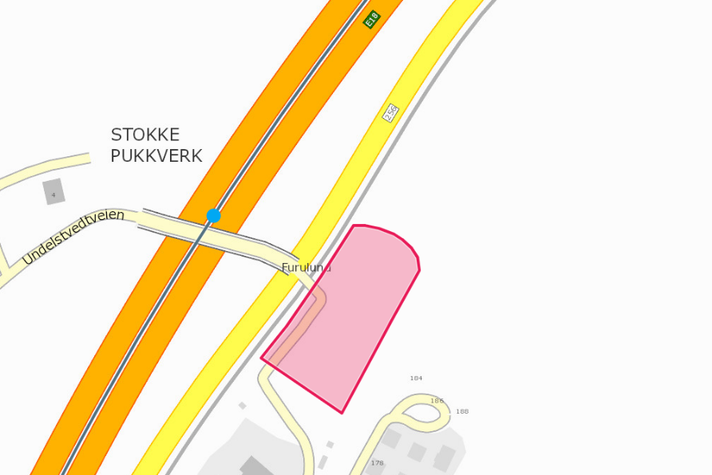 | STEDFESTING:  I noen tilfeller ligger døgnhvileplass med direkte avkjøring fra fylkesveg, mens det er europavegen som eier døgnhvileplassen. Døgnhvileplassen skal stedfestes normalt inn på vegen som administrativt eier døgnhvileplassen, i dette tilfelle europavegen.
Foto: Vegkart
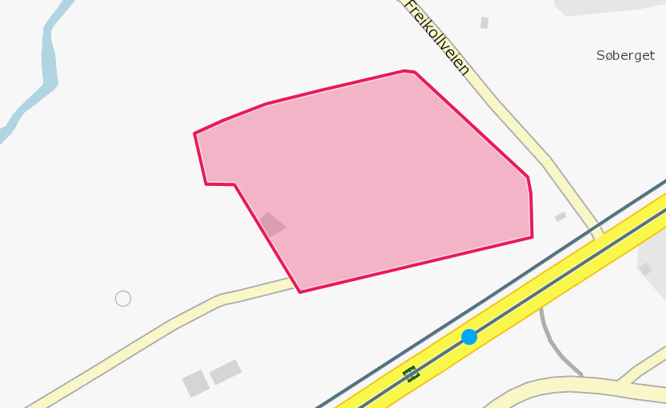 | STEDFESTING:  Døgnhvileplass skal stedfestes på strekning der trafikantgruppe er kjørende. I dette eksempelet ser vi at gang-/ og sykkelvegen strekning med trafikantgruppe gående og syklende, ligger nærmest døgnhvileplassen, men døgnhvileplassen skal altså stedfestes til bilvegen.
Foto: Vegkart
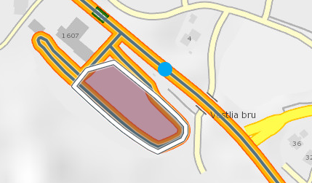 | STEDFESTING:  Noen døgnhvileplasser har eget vegnett. Der dette vegnettet er en sideanleggsdel som tilhører vegen som administrativt eier døgnhvileplassen, stedfestes døgnhvileplassen allikevel ikke til dette sideanlegget.
Foto: Vegkart
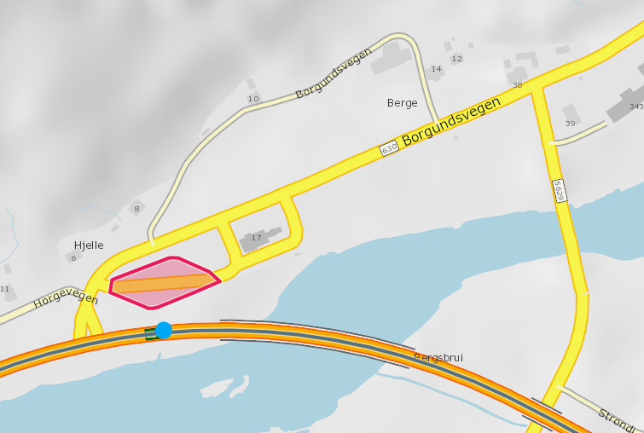 | STEDFESTING:  Dette eksempelet viser en døgnhvileplass som ligger på et sideanlegg som tilhører fylkesvegen, men det er europavegen som administrativt eier døgnhvileplassen. Døgnhvileplassen stedfestes derfor til europavegen.
Foto: Vegkart

Relasjoner
Nedenfor er det listet opp relasjoner som kan settes opp mellom Døgnhvileplass og andre vegobjekttyper. Som alternativ til begrepet relasjon benyttes «Mor-datter», «Assosiasjoner» og «Tillatt sammenheng». Det vises både relasjoner der Døgnhvileplass inngår som morobjekt og der Døgnhvileplass inngår som datterobjekt. Det skilles mellom følgende relasjonstyper:
1 – Komposisjon – Komp - Består av/er del av
2 – Aggregering – Agr - Har/tilhører
3 – Assosiasjon – Asso - Har tilkoplet/er koplet til
«B inf A» angir om det er krav til at stedfestingen til vegnettet for datterobjekt skal være innenfor stedfesting til morobjekt. «Delvis» betyr at utstrekning må være innenfor, men sideposisjon og/eller feltkode kan avvike.
Mulige morobjekter
Morobjekt |  | Relasjonstype |  | Datterobjekt |  | Relasjonsinfo
Id | Navn | Id | Navn | Id | Navn | B inf A | Id
Figur 2 Mulige «morobjekt» for vegobjekttype

Mulige datterobjekter
Morobjekt |  | Relasjonstype |  | Datterobjekt |  | Relasjonsinfo
Id | Navn | Id | Navn | Id | Navn | B inf A | Id
809 | Døgnhvileplass | 1 | Komp | 297 | Kommentar |  | 1856
809 | Døgnhvileplass | 1 | Komp | 446 | Dokumentasjon |  | 1857
Figur 3 Mulige «datterobjekt» for vegobjekttype

Egenskapstyper
I det følgende beskrives egenskapstyper tilhørende aktuell vegobjekttype. Vi skiller på standard egenskapstyper og geometriegenskapstyper.

Standard egenskapstyper
Egenskapstyper som ikke er geometriegenskapstyper regnes som standard egenskapstyper. Disse gir utfyllende informasjon om vegobjektet. Tabell 6-1 gir oversikt over alle standard egenskapstypene tilhørende Døgnhvileplass.
Tabell 6-1 Oversikt over egenskapstyper med tilhørende tillatte verdier
Egenskapstypenavn  Tillatt verdi | Datatype | Viktighet | Beskrivelse | ID
Navn | Tekst | 2: Påkrevd, ikke absolutt | Navn på døgnhvileplass. Merknad registrering: Fortrinnsvis benyttes offisielt stedsnavn. Suffiks kan gis om nødvendig. | 9245
Lokalisert ved | FlerverdiAttributt, Tekst | 2: Påkrevd, ikke absolutt | Angir hvor døgnhvileplass er lokalisert. | 9246
Rasteplass |  |  |  | 12885
Bensinstasjon |  |  |  | 12886
Vegkro |  |  |  | 12887
Industriområde |  |  |  | 12888
Annen virksomhet |  |  | Lokalisert ved annen type virksomhet enn det som framkommer av øvrige alternativ | 21524
Skiltet atkomst | FlerverdiAttributt, Tekst | 2: Påkrevd, ikke absolutt | Angir hvilken skilting det er i forbindelse med døgnhvileplass. | 9247
Ja, forhånsvarsling og varsling ved avkjøring |  |  |  | 12889
Ja, varsling ved avkjøring |  |  |  | 12890
Nei |  |  |  | 12891
Antall oppstillingsplasser vogntog | Tall | 2: Påkrevd, ikke absolutt | Angir hvor mange oppstillingsplasser dimensjonert for vogntog, det er tilrettelagt for på døgnhvileplassen. | 9467
Tilrettelagt for modulvogntog | FlerverdiAttributt, Tekst | 2: Påkrevd, ikke absolutt | Angir hvorvidt døgnhvileplassen er tilrettelagt for modulvogntog. | 12456
Ja |  |  |  | 21382
Nei |  |  |  | 21383
Kontaktinfo | Tekst | 2: Påkrevd, ikke absolutt | Kontaktinfo til eier/ansvarlig som det er fysisk opplyst om (i form av oppslag etc.) på døgnhvileplassen. | 9249
Driftsansvarlig | Tekst | 2: Påkrevd, ikke absolutt | Angir hvem som er ansvarlig for drift av døgnhvileplassen. Det skal angis organisasjon/organisasjonsenhet. | 9251
Areal, totalt | Tall | 4: Opsjonell | Angir totalt areal av døgnhvileplass, inkludert kjøreareal, grøntareal, bygninger etc. | 9252
Areal, kjørbart | Tall | 4: Opsjonell | Angir areal av kjørbart område innenfor Døgnhvileplassen. | 9253
Vaktordning | FlerverdiAttributt, Tekst | 2: Påkrevd, ikke absolutt | Angir hvilken type vaktordning det er i tilknytning til området. | 9262
Kontinuerlig vakt |  |  |  | 12916
Regelmessig vakt |  |  |  | 12917
Ingen vakt |  |  |  | 12918
Kameraovervåkning | FlerverdiAttributt, Tekst | 2: Påkrevd, ikke absolutt | Angir om det er kameraovervåkning av området. | 9263
Ja |  |  |  | 12919
Nei |  |  |  | 12920
Belysning | FlerverdiAttributt, Tekst | 2: Påkrevd, ikke absolutt | Angir om plassen er belyst. | 9264
Ja |  |  |  | 12921
Nei |  |  |  | 12922
Stengt med bommer | FlerverdiAttributt, Tekst | 2: Påkrevd, ikke absolutt | Angir om plassen er stengt med bommer. | 9265
Ja |  |  |  | 12923
Nei |  |  |  | 12924
Reserveringssystem | FlerverdiAttributt, Tekst | 2: Påkrevd, ikke absolutt | Angir om det er mulig å forhåndsreservere plass. | 9266
Ja |  |  |  | 12925
Nei |  |  |  | 12926
System som melder tilgjengelig kapasitet | FlerverdiAttributt, Tekst | 2: Påkrevd, ikke absolutt | Angir om det er system som melder tilgjengelig kapasitet. | 9267
Ja |  |  |  | 12927
Nei |  |  |  | 12928
Farlig gods | FlerverdiAttributt, Tekst | 2: Påkrevd, ikke absolutt | Angir hvordan det er tilrettelagt for kjøretøy som transporterer farlig gods. | 9268
Stengt |  |  |  | 12929
Ikke tilrettelagt spesielt |  |  |  | 12930
Egne atskilte plasser |  |  |  | 12931
Drivstoffyllingsanlegg | FlerverdiAttributt, Tekst | 2: Påkrevd, ikke absolutt | Angir om det er anlegg for fylling av drivstoff. | 9269
Ja |  |  |  | 12932
Nei |  |  |  | 12933
Vaskeplass for trailere | FlerverdiAttributt, Tekst | 2: Påkrevd, ikke absolutt | Angir om det er vaskeplass for trailere/vogntog. | 9270
Ja |  |  |  | 12934
Nei |  |  |  | 12935
Tilgang til strøm | FlerverdiAttributt, Tekst | 2: Påkrevd, ikke absolutt | Angir om det er tilgang til strøm. F.eks. til aggregater og andre formål. | 9271
Ja |  |  |  | 12936
Nei |  |  |  | 12937
Snøryddingsrampe | FlerverdiAttributt, Tekst | 2: Påkrevd, ikke absolutt | Angir om det er snøryddingsrampe i tilknytning til døgnhvileplassen, dvs. sted hvor det er lagt til rette for å kunne fjerne snø fra kjøretøyet. | 12457
Ja |  |  |  | 21384
Nei |  |  |  | 21385
Gebyr for strøm | FlerverdiAttributt, Tekst | 3: Betinget, se 'merknad registrering' | Angir hvorvidt det er gebyr for å bruke strøm. Merknad registrering: Skal angis for døgnhvileplasser som har tilgang til strøm | 9272
Ja |  |  |  | 12938
Nei |  |  |  | 12939
Toalett | FlerverdiAttributt, Tekst | 2: Påkrevd, ikke absolutt | Angir om det er tilgang til toalett. | 9273
Ja |  |  |  | 12940
Nei |  |  |  | 12941
Dusj | FlerverdiAttributt, Tekst | 2: Påkrevd, ikke absolutt | Angir om det er tilgang til dusj. | 9274
Ja |  |  |  | 12942
Nei |  |  |  | 12943
Kiosk | FlerverdiAttributt, Tekst | 2: Påkrevd, ikke absolutt | Angir om det er kiosk i tilknytning til plassen. | 9275
Ja |  |  |  | 12944
Nei |  |  |  | 12945
Kafeteria | FlerverdiAttributt, Tekst | 2: Påkrevd, ikke absolutt | Angir om det er kafeteria i tilknytning til plassen. | 9276
Ja |  |  |  | 12946
Nei |  |  |  | 12947
Oppholdsrom | FlerverdiAttributt, Tekst | 2: Påkrevd, ikke absolutt | Angir om det er oppholdsrom for hvilende. | 9277
Ja |  |  |  | 12948
Nei |  |  |  | 12949
Trådløst internett | FlerverdiAttributt, Tekst | 2: Påkrevd, ikke absolutt | Angir om det er tilgjengelig trådløst internett på stedet. | 9278
Ja |  |  |  | 12950
Nei |  |  |  | 12951
Kollektivtilbud til sentrum | FlerverdiAttributt, Tekst | 2: Påkrevd, ikke absolutt | Angir om det er kollektivtilbud til sentrum. | 9279
Ja |  |  |  | 12952
Nei |  |  |  | 12953
Begrenset tilbud |  |  | Indikerer at det er et tilbud, men at det er få avganger per døgn, eller at det er lang gangavstand til holdeplass/stasjon. | 21386
Gangavstand til servicetilbud | FlerverdiAttributt, Tekst | 2: Påkrevd, ikke absolutt | Angir om det er gangavstand til servicetilbud. | 9280
Ja |  |  |  | 12954
Nei |  |  |  | 12955
Terminal / logistikkområde | FlerverdiAttributt, Tekst | 2: Påkrevd, ikke absolutt | Angir om lokaliseringen er i et viktig målpunktområde for godstransport. | 9281
Ja |  |  |  | 12956
Nei |  |  |  | 12957
Årlig tilskudd fra Statens vegvesen | Tall | 2: Påkrevd, ikke absolutt | Angir hvor stor årlig bevilgning som tildeles til drift. Inngår i MOTIV-beregninger. | 9466
Prisnivå | Tall | 2: Påkrevd, ikke absolutt | Angir hvilket prisnivå tilskudd fra Statens vegvesen (ET 9466) er oppgitt i (Årstall). | 9468
Merknad | Tekst | 4: Opsjonell | Gir mulighet til å angi tilleggsinformasjon. | 9282
Etableringsår | Tall | 2: Påkrevd, ikke absolutt | Angir hvilket år vegobjektet ble etablert på stedet. | 10285
Prosjektreferanse | Tekst | 3: Betinget, se 'merknad registrering' | Referanse til prosjekt. Det benyttes samme prosjektreferanse som på tilhørende Veganlegg (VT30). Benyttes for å lettere kunne skille nye data fra eksisterende data i NVDB. Merknad registrering: Skal angis for nye vegobjekter som overføres fra et utbyggings- eller vedlikeholdsprosjekt. | 11464
ProsjektInternObjekt_ID | Tekst | 3: Betinget, se 'merknad registrering' | Objektmerking. Unik innenfor tilhørende vegprosjekt. Merknad registrering: Skal angis for vegobjekt tilhørende Nye Veier AS så fremt slik ID er etablert. | 12411
Eier | FlerverdiAttributt, Tekst | 3: Betinget, se 'merknad registrering' | Angir hvem som er eier. Merknad registrering: Påkrevd når eier avviker fra vegeier. Det skal angis eier på alle vegobjekt tilhørende Nye Veier AS | 9248
Stat, Statens vegvesen |  |  |  | 12892
Stat, annen |  |  |  | 12893
Fylkeskommune |  |  |  | 12894
Kommune |  |  |  | 12895
Privat |  |  |  | 12896
Delt eierskap |  |  |  | 12897
Stat, Nye Veier |  |  |  | 18563
Vedlikeholdsansvarlig | FlerverdiAttributt, Tekst | 3: Betinget, se 'merknad registrering' | Angir hvem som er ansvarlig for vedlikehold av vegobjektet. Merknad registrering: Skal angis om vedlikeholdsansvarlig avviker fra eier av vegobjektet. Skal angis for alle vegobjekter tilhørende Nye Veier AS | 9250
Statens vegvesen |  |  |  | 12898
Privat |  |  |  | 12899
Uavklart |  |  |  | 17772
Nye Veier |  |  |  | 18679
OPS |  |  |  | 18808
Fylkeskommune |  |  |  | 19983

Geometriegenskapstyper (egengeometri)
Geometriegenskapstyper er definert for å holde på egengeometrien til et vegobjekt. Vi skiller på punkt-, linje/kurve- og flategeometri. Nøyaktighetskrav som er oppgitt i tilknytning til geometri er generelle krav til nøyaktighet for data i NVDB. Disse nøyaktighetskravene kan overstyres av spesifikke krav inngått i en kontrakt om leveranse av data til NVDB, f.eks. i en driftskontrakt eller i en utbyggingskontrakt.

Geometriegenskapstyper tilhørende Døgnhvileplass er vist i Tabell 6-2.

Tabell 6-2 Geometriegenskapstyper
Navn | Geometri, punkt | Geometri, flate
ID Datakatalogen | 9283 | 9284
Datatype | GeomPunkt | GeomFlate
Beskrivelse | Gir punkt som geometrisk representerer objektet.  Merknad registrering:  Grunnrissreferanse: Senter område. Høydereferanse: Terreng | Gir flate/polygon som geometrisk avgrenser døgnhvileplassen.  Merknad registrering:  Grunnrissreferanse: Ytterkant døgnhvileplass. Høydereferanse: Terreng
Grunnriss | Senter område | Ytterkant av døgnhvileplass
Høydereferanse | Terreng | Terreng
Krav om Href | Nei | Nei
Nøyaktighets-krav  Grunnriss (cm) | 500 cm | 200 cm
Nøyaktighets-krav  Høyde (cm) | 200 cm | 200 cm

UML-modell

Relasjoner (mor-datter)
UML-diagram viser relasjoner til andre vegobjekttyper.
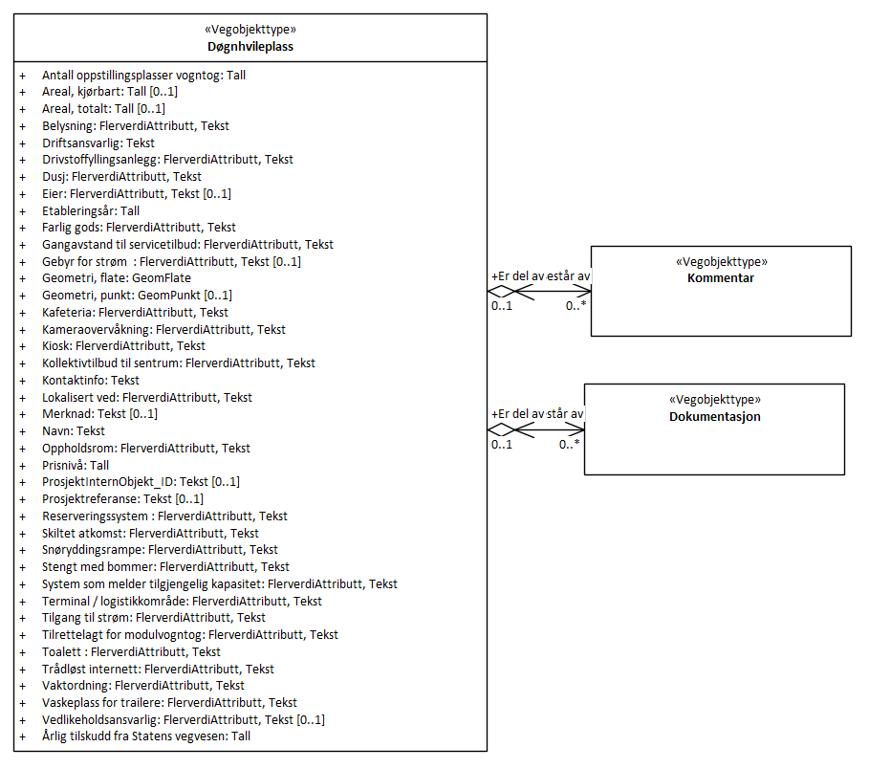

Betingelser
UML-diagram viser egenskaper med betingelser.
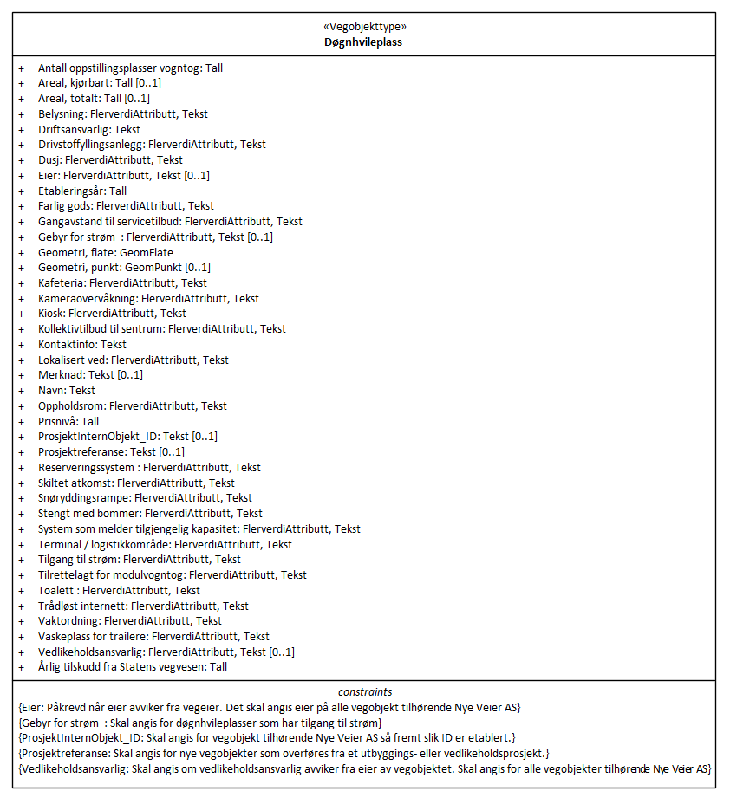

Tillatte verdier
UML-diagram viser egenskaper med tillatte verdier.
